AU BOUT DU CHEMIN

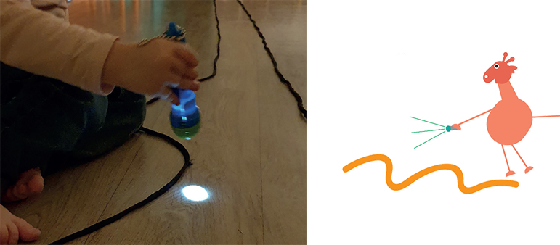

Certains chemins, même balisés, réservent des surprises.

Le matériel
Préparer par les adultes : Du scotch large et coloré ou un fil.
Avec les enfants : Des petites lampes de poche.

L'installation
La veille au soir, rangez la maison ou le domicile de l’assistante maternelle… afin que les enfants puissent sans danger flâner dans toutes les pièces.
Fixez le scotch ou le fil au sol afin qu’il dessine un chemin. Ce chemin va d’une pièce à l’autre, et mène à des endroits où d’habitude on ne se rend pas, comme la cuisine, la laverie, le hall d’entrée, le bureau de tonton ou de papa…

L’expérience
Plongez l’endroit dans le noir, fournissez à chaque enfant une petite lampe de poche. Invitez-les à suivre le chemin collé au sol, comme on suivrait le cours d’un ruisseau. Laissez les enfants voyager d’une pièce à l’autre, entrer dans des pièces normalement interdites. Incitez-les à oser, à se risquer. Observez leur hésitation, leur surprise ou déception.

La proposition pédagogique
Cet atelier donne aux enfants l’occasion de se risquer quelque part, il incite à la prise de risque mesurée. Il pousse la curiosité des petits. Et leur donne un exceptionnel sentiment de liberté et de pouvoir d’initiative.

